**Лабораторная работа №10**

**Представления и табличные объекты**

1. Представления. 2

2. Обновляемое представление 3

3. Табличные переменные 4

4. Временные и производные таблицы 4

# Представления.

добавим в базу данных, в которой содержатся данные таблицы, следующее представление:

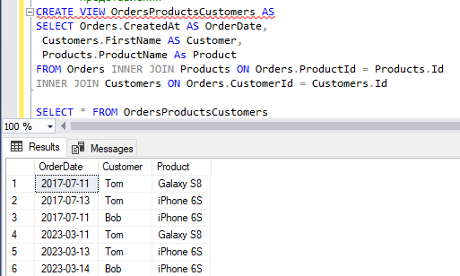

Также при создании представления можно определить набор его столбцов

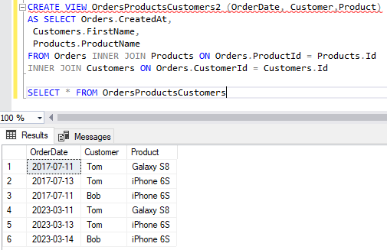

* Изменение представленияизменим выше созданное представление OrdersProductsCustomers:

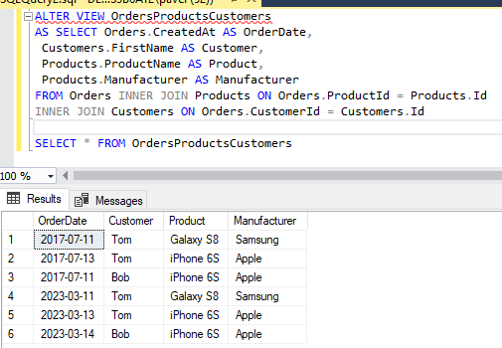

* Удаление представленияДля удаления представления вызывается команда DROP VIEW:

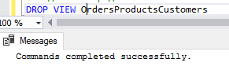

# Обновляемое представление

создадим обновляемое представление:

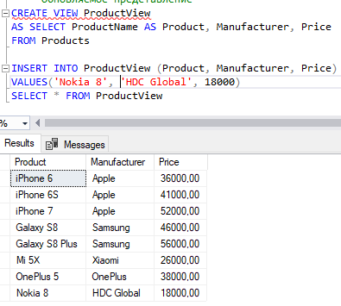

Добавим в него данные:

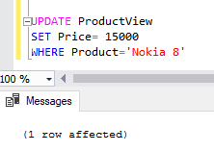



Обновление строки представления:

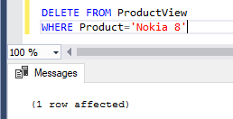

Удаление строки в представлении:

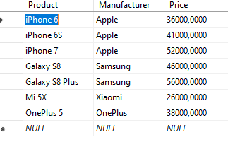

# Табличные переменные

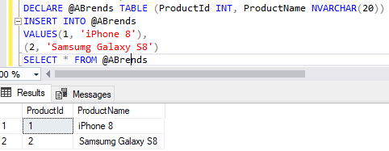

# Временные и производные таблицы

* Временные таблицы

создадим локальную временную таблицу:

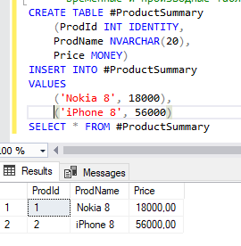

Промежуточные данные из таблицы Orders

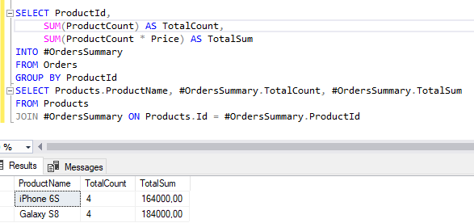

Глобальные временные таблицы

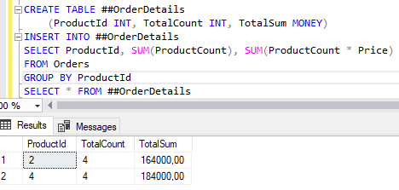

* Производные таблицы.

